策划：

产品：一个古诗词网站，有月历、古诗词、视频等优秀作品。（目前甲方现有的作品）

思维导图：（前期）

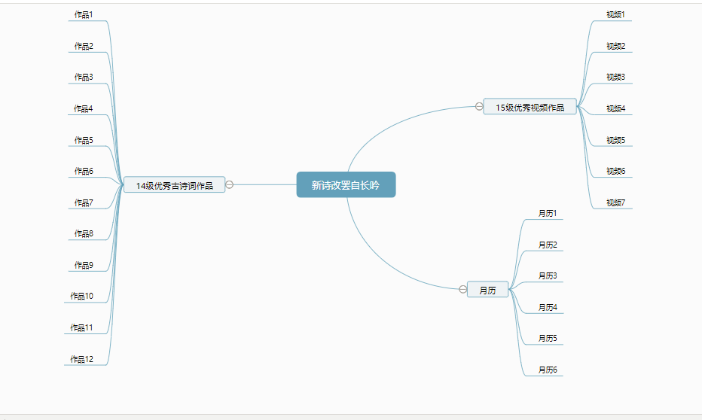

用户调研中，2018年6月27日新闻学学生表示古诗词的作品是总分并在一起的方式，其体验不佳，应把单独的古诗词分开一个页面（即单独一个文章，而不是同一个作品下的所有文章汇集在一起）

思维导图（中期）：

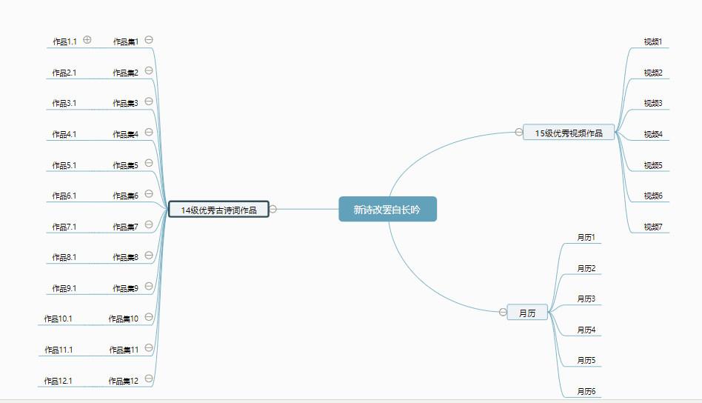

思维脑图（后期）：

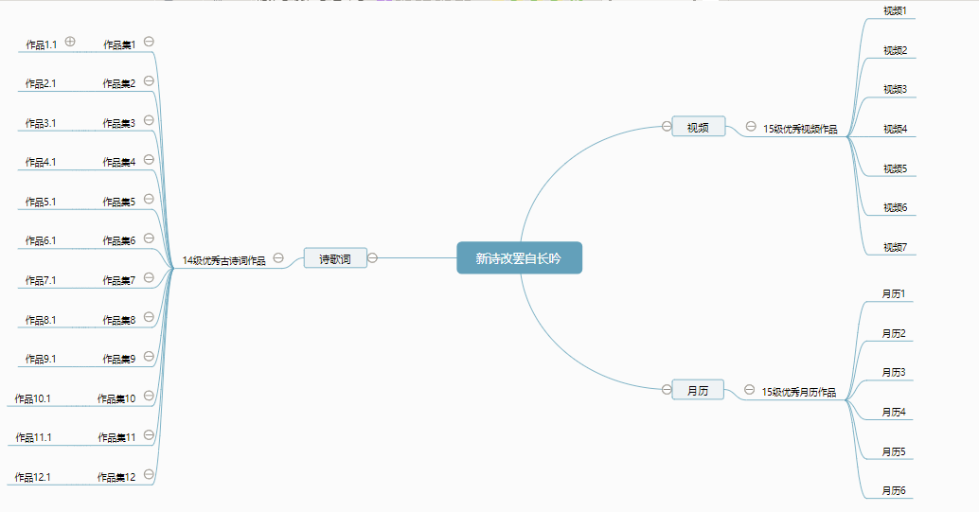

网站地图（前期）：

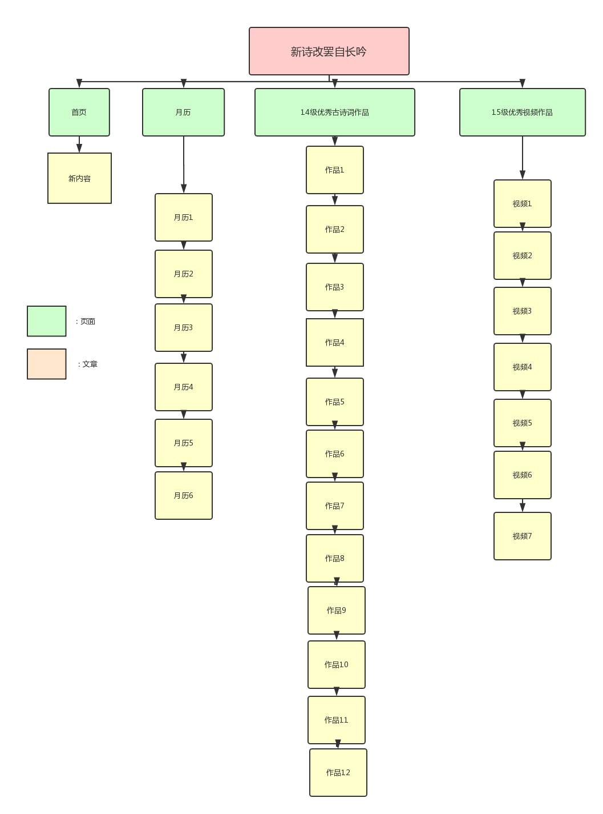

网站地图(中期)：

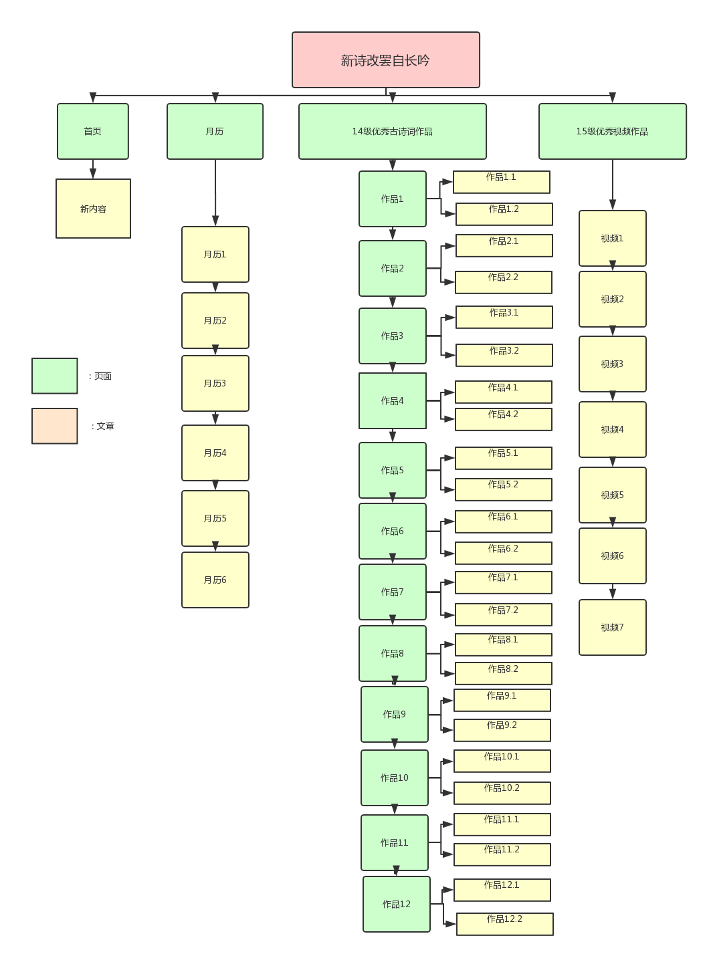

网站地图（后期）：



因为诗歌词作品比较多，所以以1.1表示，又因位置大小关系，只能列举几个用于展示。大致的构架如上面的图片。